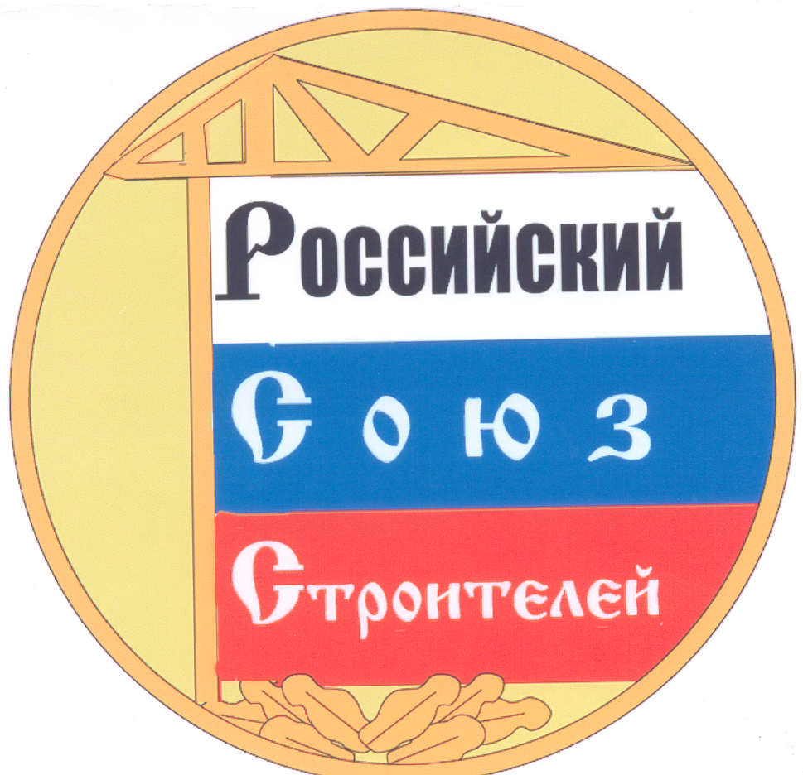 | ОБЩЕРОССИЙСКОЕ  МЕЖОТРАСЛЕВОЕ ОБЪЕДИНЕНИЕ РАБОТОДАТЕЛЕЙ  «РОССИЙСКИЙ СОЮЗ СТРОИТЕЛЕЙ»  ПРЕЗИДЕНТ

119121 г. Москва, Земледельческий пер., д. 4
тел/факс: (499) 245-62-32, Интернет: www.omorrss.ru , E-mail: info@omorrss.ru
17.02.2011 г. № РСС –ВЯ/конкурс |  | Руководителям строительных, проектных, изыскательских организаций и предприятий строительных материалов и стройиндустрии
Об организации и проведении в 2011 году XV Всероссийского конкурса на лучшую строительную организацию, предприятие строительных материалов и стройиндустрии и VII Всероссийского конкурса на лучшую проектную и изыскательскую организацию за 2010 год

Уважаемые коллеги!

Российский Союз строителей, Министерство регионального развития РФ и Профсоюз работников строительства и промышленности строительных материалов сообщают, что в текущем году проводится XV Всероссийский конкурс на лучшую строительную организацию, предприятие строительных материалов и стройиндустрии и VII Всероссийский конкурс на лучшую проектную, изыскательскую организацию и фирму аналогичного профиля за 2010 год.
Победителям будут вручены переходящие вымпелы, дипломы I, II, III степени, специальные дипломы «За освоение новых эффективных форм организации производства и управления строительством», и присвоены звания «Элита строительного комплекса России».
По материалам Конкурса будет определен рейтинг наиболее эффективно работающих строительных, проектных и изыскательских организаций и предприятий промышленности стройматериалов и стройиндустрии Российской Федерации.
Приглашаем принять участие в Конкурсе. Материалы на Конкурс принимаются до 1 июля 2011 года.
Адрес для почтового отправления: 125057 г. Москва, Ленинградский проспект д.63, офис 310, 316, ОМОР «Российский Союз строителей» (Пахоменко В.Е.);
- для курьерской доставки: 119991, Москва, ГСП, ул. Строителей, д. 8, корп. 2, комн. 108 (Бугаева Н.Н., Павлючков Ю.П.), Министерство регионального развития РФ.
С условиями Конкурса можно ознакомиться на официальном интернет-сайте Российского Союза строителей www.omorrss.ru.
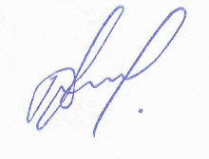
Телефоны для справок: (495) 930-39-82, (495) 930-70-83, (499) 245-62-32, (495) 363-99-98, (499) 157-72-42.

В.А.Яковлев

